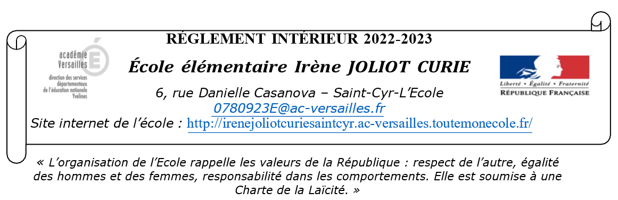

# ASSIDUITÉ

La fréquentation scolaire est *obligatoire*. **Les familles sont tenues de faire connaître par écrit le motif et la durée de l’absence de leur enfant.** L’école a obligation de signaler à l’Inspection de l’Education nationale les *retards répétés et les absences injustifiées ou douteuses : 4 demi-journées par mois* (***circulaire MEN n° 2011-0018 du 31-1-2011***). Les rendez-vous médicaux doivent être pris en dehors des horaires scolaires. A titre exceptionnel, les rendez-vous médicaux pourront être pris sur le temps scolaire avec justificatif. Toutefois, l’école ne comporte pas de secrétariat. Afin de récupérer votre enfant, vous devrez respecter les horaires d’ouverture du portail ou les heures de récréation. 8h20-8h30, 10h, 11h30, 13h20-13h30, 16h00. En dehors de ces horaires, il n’y aura personne pour ouvrir le portail. Tous les enseignants y compris la directrice sont dans leurs classes avec des élèves.

|  |  |  |
| --- | --- | --- |
| **2. HORAIRES \*** | ***Horaires de l’enseignement obligatoire*** | |
| **Lundi, mardi, jeudi vendredi** | 8h20 – 11h30 | 13h20 – 16h30 |

*\* Les horaires sont modifiables en fonction du protocole sanitaire en vigueur.*

L’ouverture du portail a lieu de 8h20 à 8h30 et de 13h20 à 13h30. Il est strictement interdit d’emprunter le portillon vert car il appartient aux logements privés et dessert un parking véhicules.

Pour l’Aide Pédagogique Complémentaire, les parents sont avertis des horaires de prise en charge par l’enseignant responsable seulement pour les élèves ne mangeant pas à la cantine.

# ASSURANCE

L’assurance scolaire est obligatoire pour toutes sorties scolaires facultatives (qui peuvent avoir lieu en dehors des horaires scolaires). Tout élève non assuré pour les dégâts subis et causés ne pourra participer à ces activités. Une assurance scolaire est très vivement recommandée pour toutes les autres activités pédagogiques (EPS, sorties régulières…).

# VIE SCOLAIRE

Une fiche de renseignements est remise aux familles en début d’année : elle doit être remplie très précisément, tout changement doit être signalé par écrit. La famille doit rester joignable, pour tout appel aux services d’urgence si besoin, l’enfant peut être confié à des transporteurs privés (ambulance) qui peuvent refuser de rester seuls avec l’enfant.

Aucun médicament par voie interne ne peut être donné à un élève. Dans les cas particuliers, un P.A.I. (plan d’accueil individualisé) doit être mis en place avec le médecin scolaire. Les enseignants ne sont pas autorisés à donner des médicaments aux élèves. Les petits en-cas du matin seront observés par les enseignants, les produits fortement sucrés ou salés sont interdits.

Les élèves, comme leur famille, doivent s’interdire tout comportement, geste ou parole, qui porterait atteinte à la fonction ou à la personne du maître et au respect dû à leurs camarades ou aux familles de ceux-ci.

Outre le travail qui leur est demandé, les élèves doivent respecter les règles de vie en communauté, afin que chacun puisse trouver à l’école un milieu physique et moral propice à son épanouissement.

* **Les déplacements** dans les bâtiments s’effectuent **en silence et en ordre**.
* Il est interdit de courir, de se bousculer dans les salles, les couloirs.
* En dehors des heures de classe proprement dites, les élèves n’ont pas à être dans les bâtiments scolaires, sauf avec l’autorisation d’un maître et sous sa responsabilité.
* Il est demandé aux élèves de ne pas apporter de chewing-gums, de sucettes, de bonbons, de respecter la propreté de la cour, de ne pas piétiner les pelouses, de ne pas grimper aux arbres, sur les bancs, sur les rebords des fenêtres, les murets du portail.
* Il est interdit de pratiquer des jeux violents, de se battre, de se heurter volontairement.
* Il est demandé aux élèves d’avoir un langage correct dans l’enceinte de l’école et de s’interdire les insultes et les crachats.
* Il est strictement interdit de sortir de l’école en dehors des heures réglementaires et par une autre sortie que le portail de la cour.
* Le passage aux toilettes ne peut être libre pour des raisons de sécurité ; les enseignants organisent la circulation de leurs élèves aux sanitaires aussi souvent que nécessaire.
* En toute logique avec « *L’éducation à la santé liée à l’alimentation* », il sera autorisé pour les pauses récréatives matinales que **les élèves se restaurent d’une compote**

# « gourde », ou d’un fruit uniquement.

* + Les parents doivent vérifier et renouveler le petit matériel. Ils doivent également vérifier chaque jour le cahier de liaison.

# Les parents doivent veiller à ce que leurs enfants n’apportent à l’école aucun objet dangereux et/ou article non scolaire ; les téléphones portables sont interdits.

Aussi, **l’école se désengage de toute responsabilité** en cas de perte ou de détérioration de tout objet personnel (surtout onéreux) apporté par un élève.

* Les parents doivent veiller à la tenue vestimentaire de leurs enfants, qui doit être adaptée à toutes les activités scolaires.

# SANCTIONS

Les manquements au règlement intérieur de l’école, en particulier, toute atteinte à l’intégrité physique ou morale des autres élèves ou des maîtres, donnent lieu à des réprimandes qui sont, le cas échéant, portées à la connaissance des familles et à d’éventuelles sanctions en rapport avec la faute commise. Tous actes de violence ou d’insulte répétés et caractérisés seront consignés sur une **fiche de remontée d’incidents,** rédigée par le directeur et transmise à l’Inspection académique des Yvelines.

1. **PROGRAMME PHARE**

La lutte contre le harcèlement est une priorité nationale. Elle est inscrite dans le Code de l’éducation Article L511-3-1 avec la création de la loi n°219-791 du 26 juillet 2019-art.5 pour une école de la confiance. La loi du 4 août 2014 article 222-33-2-2 reconnaît le harcèlement moral comme un délit dans le Code Pénal.

Les élèves doivent être préservés de tout propos humiliant et respectés dans leur singularité. En outre, ils doivent bénéficier de garanties de protection contre toute violence physique ou morale.

A ce titre, un protocole de lutte contre le harcèlement est en place au sein de l’école. Les élèves sont sensibilisés régulièrement par les enseignants lors d'activités civiques et morales à l'école.

Lors d’une possible situation d’intimidation scolaire, des entretiens avec les élèves peuvent être effectués par des enseignants de l’école ou du pôle harcèlement de circonscription. (Les psychologues ne mèneront pas d'entretien).